- H27体育祭

今年の運動会は雨のため5月29日と6月1日の2日間かけて行われました。多くの競技の中から印象的だったものを紹介します。

1 部活動対抗リレー
部活動対抗リレーでは、各部活の代表4人がグラウンドを走りました。
競技中、音楽部は楽器を持って走り、水泳部は水着で走りととても盛り上がりました。

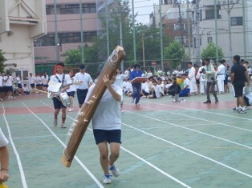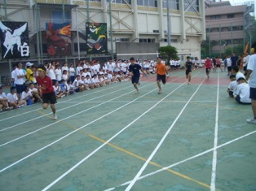

2 応援団発表
各団が太鼓や音楽に合わせてダンスを踊り、体育祭を盛り上げてくれました。
今年は、赤団が優勝しました。
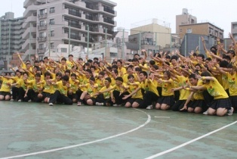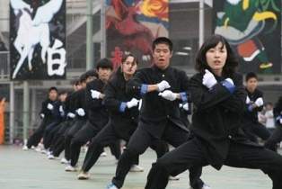

3 騎馬戦
各団の男子全員が参加して行いました。迫力があり、とても白熱した戦いになりました。
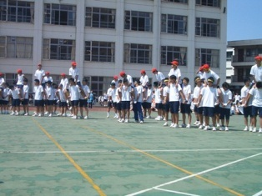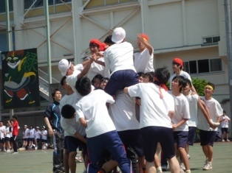

4 分団対抗リレー
各団の代表が団を背負って走りました。優勝は緑団でした。

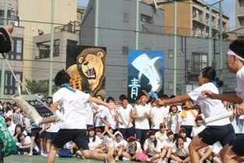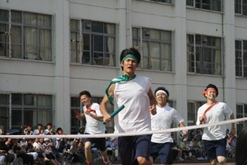

5 総合優勝
今年は、1位白団 2位緑団 三位赤団でした。
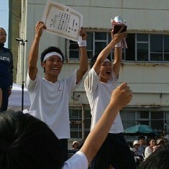
＜文・写真：コンピュータ部＞
- H29体育祭

今年は、雨のため体育祭予備日5月29日（月）に体育祭を行いました。
午前の部では1、2年生の全員リレーや棒引き、マスコット団の発表などが行われました。
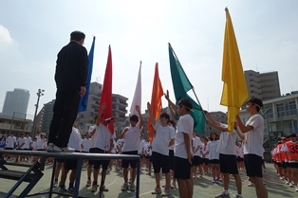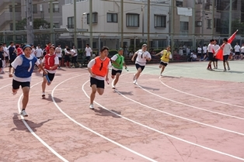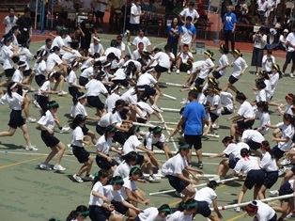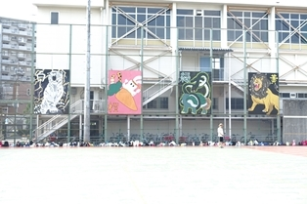

午後の部は、応援団による迫力のある応援合戦から始まり、騎馬戦や綱引き、3年性の全員リレー、部活動対抗リレーの決勝、援団リレーなどが行われました。
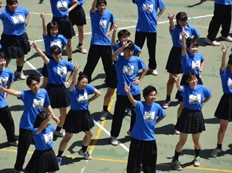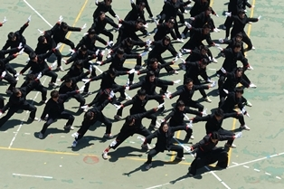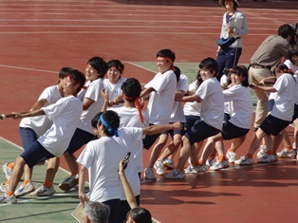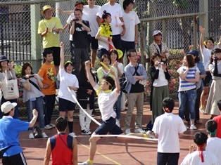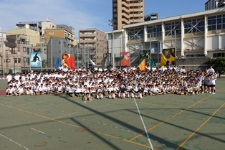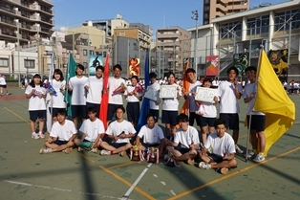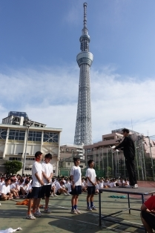
マスコット団 準優勝：青団 優勝：赤団
応援団 準優勝：橙団 優勝：青団でした。

総合優勝 青団 ＜文・写真：コンピュータ部＞

